**УПУТСТВО О ПРИСТУПУ ЈЕДИНСТВЕНОЈ ЕВИДЕНЦИЈИ РЕГИСТАРА СТАМБЕНИХ ЗАЈЕДНИЦА**

Поштовани корисници,

Уколико се у неком од интернет претраживача не отвори интернет страна Јединствене евиденције због сигурносних сертификата, у зависности од претраживача који користите, наилази се на поруке о безбедности приступа предметној интернет страни.

Молимо Вас да погледате смернице у наставку према којим подешавате сигурносни сертификат и које би требало проћи само једном након чега би требало да директно приступате интернет страни Јединствене евиденције.

Уколико користите неки од претраживача који нису наведени у опису, пробајте са неким од наведених. Такође уколико поруке које добијате нису у потпуности идентичне горе наведеним (на српском језику су или се незнатно разликују), портепно је да прихватите сигурносну поруку, прођете кроз несигурну зону и на тај начин приступите интернет страни Јединствене евиденције.

**Овај начин приступа интернет страни Јединствене евиденције није небезбедан за ваш рачунар или мрежу, већ га је само потребно проћи због неусаглашености сигурносног сертификата.**

**Постојање сигурносног сертификата знак је да су апликација Регситра и приступ интернет страни Јединствене евиденције сигурни за кориснике.**

Хвала на разумевању.

**Уколико апликацији приступате преко:**

**Google Chrome** и наилазите на следећу поруку потребно је ићи на опцију **ADVANCED** (*НАПРЕДНЕ ОПЦИЈЕ*), у доњем левом углу, и након тога на **Proceed to katastar.rgz.gov.rs (unsafe)**

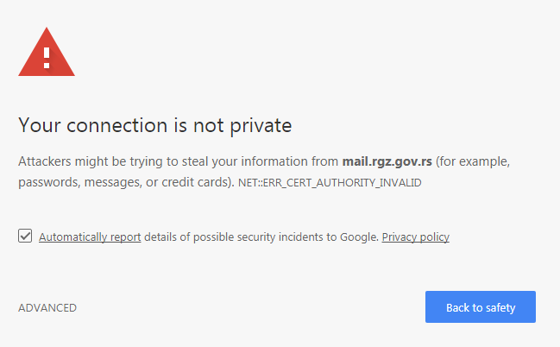

**katastar.rgz.gov.rs**

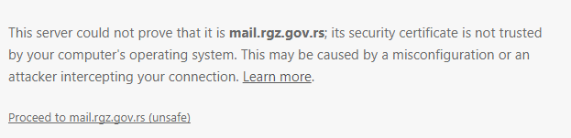

**katastar.rgz.gov.rs (unsafe)**

**katastar.rgz.gov.rs**

**Mozila Firefox** и наилазите на следећу поруку потребно је ићи на опцију **„I Understand the Risk“,** затим на **„Add exception“** и на крају тражити сертификат за[**http://katastar.rgz.gov.rs**](http://katastar.rgz.gov.rs) **- Confirm Security Exception**

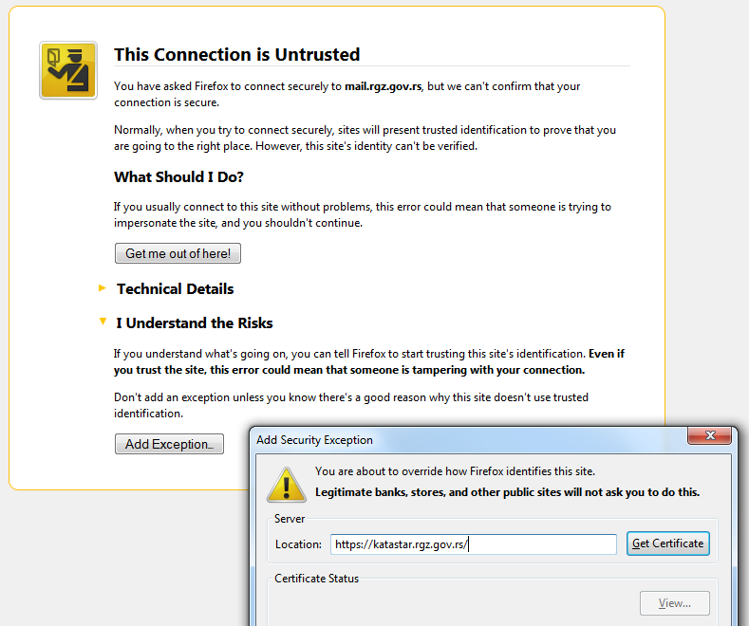

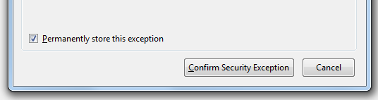

**Internet Explorer** и наилазите на следећу поруку потребно је ићи на опцију **“OK“**

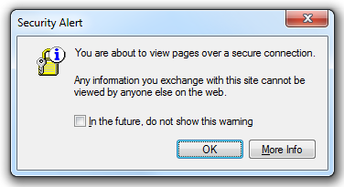

А затим на **„Continue to this website (not recommended)“**

